* + - 1. 報告標題:lab9
      2. 組別、姓名:no.60 呂旻翰 郭忠明
      3. 程式執行流程、記憶體（暫存器）狀態截圖

Code1:

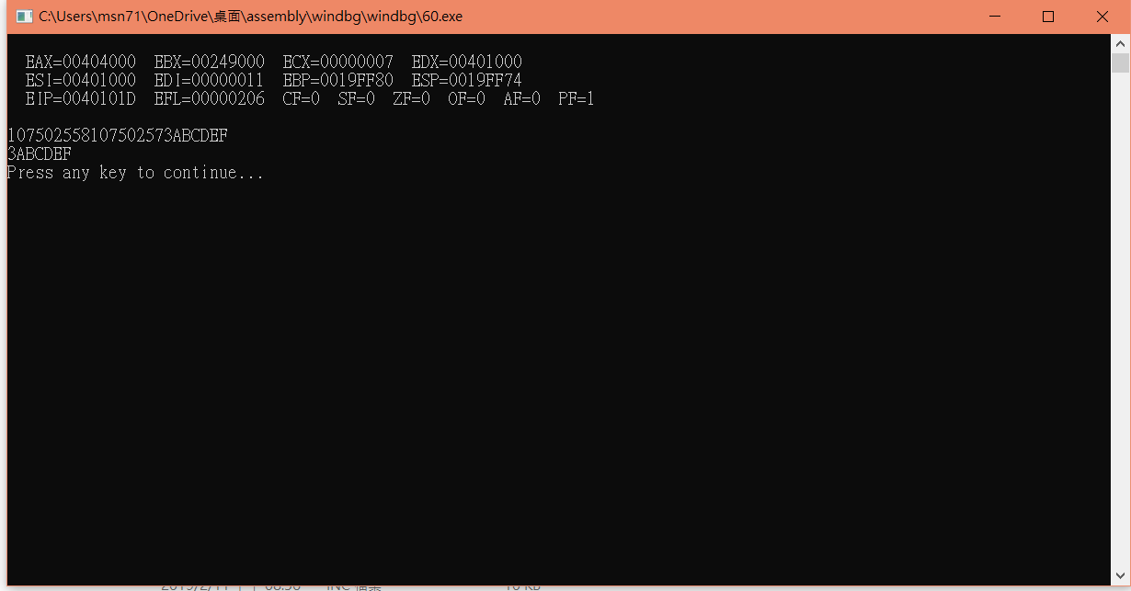

* + - 1. 截圖說明、程式碼說明

1. INCLUDE Irvine32.inc
2. Str_remove PROTO,pStart:PTR BYTE,nChars:DWORD
3. main  EQU start@0 ;
4. .data
5. target BYTE "107502558107502573ABCDEF",0
6. .code
7. main PROC
8. mov edi, offset target  ;edi = target起始位置
9. mov al, [edi+17]  ;al = 學號1最後一碼(字元)
10. mov ecx, lengthof target  ;ecx = target 字串的長度
11. cld              ;clear direction flag
12. repne scasb      ;repeat searching while not equal
13. dec edi         ;將找到的字元位置減一
14. mov eax, offset target  ;eax = target起始位置
15. sub edi, eax  ;edi -= target起始位置
16. call DumpRegs   ;顯示目前暫存器狀況
17. mov edx,OFFSET target
18. call WriteString
19. call Crlf
20. INVOKE Str_remove, addr target, edi ;呼叫 Str_remove
21. mov edx,OFFSET target
22. call WriteString
23. call Crlf
24. call WaitMsg
25. exit
26. main ENDP
27. Str_remove PROC,
28. pStart:PTR BYTE,    ; 要移除的字串頭
29. nChars:DWORD        ; 將移除的字元數
30. INVOKE Str_length, pStart
31. mov ecx,eax         ;ecx = 字串長度
32. .IF nChars <= ecx   ; check range of nChars
33. sub ecx, nChars   ; set counter for REP prefix
34. .ENDIF
35. mov esi, pStart ;esi = 字串起始位置
36. add esi, nChars ;esi += 要移除的字元數
37. mov edi, pStart ;edi = 字串起始位置
38. cld               ;clear direction flag
39. rep movsb        ;do the move
40. mov BYTE PTR [edi],0    ; insert new null byte
41. Exit_proc:
42. ret
43. Str_remove ENDP
44. END main

* 解釋: 跟lab8差不多 多的部分就找出跟最後一碼一樣的位置 然後將那個位置減掉起始點等於要刪除的數量設成ecx 在用上次的remove就好了

6.心得:ez 舒服 可是專題要做啥 大腦一片空白 可不可以作個gcd就好 還是可以用asm call cmd 作好玩的事